- Deadline Krig i Mellemøsten https://www.dr.dk/drtv/se/deadline_-krig-i-mellemoesten-_-hvad-goer-danmark_581820
De første 9 minutter handler om krigen i Iran. Dem må I gerne se, men I skal fokusere på minuttal 9.45 og frem.
  - Hvordan karakteriserer Astrid Kjeldgaard-Pedersens USA og Israels krig mod Iran?
  - Hvad omhandler princippet ”responsibility to protect” i FN og i hvilket omfang er princippet relevant i relation til Folkeretten. Inddrag her Den engelske skoles 2 retninger, pluralisme og solidarisme.
  - Er der belæg for de fire kritikpunkter, som rejses imod FN i IP-bogen s. 148-149, hvis krigen mellem USA/Israel og Iran bruges som case.
  - Debat mellem Christian Friis Bach(V) og Jacob Engel-Schmidt(M)
Argumenter for det amerikanske angreb | Argumenter imod det amerikanske angreb.

- Forklar figur 7.10 FN som arena og som aktør. Hvordan vil hhv. realismen og liberalismen forklare FN som arena og som aktør.

- BA om den Folkeretten, normer, den engelske skole og konstruktivisme.
Den engelske skole
- Har elementer fra realismen og idealismen.
- Fra liberalismen har DES fokus på internationale normer og det internationale samfund.
- Fra realismen har DES opfattelsen af stater som rationelle aktører og at staterne skaber normerne.
- Men modsat realismen, der antager at målet er magt, mener DES at staters primære mål er international fred og sikkerhed.
- Fokus på det internationale samfund og dets fælles værdier, regler og institutioner
- Stater har ikke kun fælles interesser, men også fælles værdier.
- Staterne føler sig bundet af internationale regler og normer FN ses som en nøgleinstitution.
- FN er en politisk organisation, ikke en verdensregering. Hvorvidt normbrud i det internationale samfund sanktioneres i Sikkerhedsrådet afhænger af de medlemmernes interesser.
- Men normbrud er ikke uden omkostninger, da overholdelse af de internationale normer giver
status og anseelse.
- Det international samfund er således præget af en vis orden og visse elementer af retfærdighed trods fraværet af en øvre autoritet.
- Folkeretten regulerer forholdet mellem stater. Det sker fx gennem aftaler (traktater) indgået mellem stater. Fx regler for hvornår krig er legitim og hvordan krigsfanger skal behandles. Fx kunne krigsdeltagelsen mod IS i Syrien legitimeres med, at den syriske regering ikke er i stand til at forhindre angreb på Irak fra deres territorium.
- Den engelske skole vægter i lighed med konstruktivismen og liberalismen normer og værdiers betydning i International Politik.
- 2 retninger inden for den engelske skole: Pluralisme og Solidarisme.
Førstnævnte fokuserer på det grundlæggende princip om staters suverænitets ukrænkelighed og dermed ikke-indblanding i interne forhold. Sidstnævnte fremhæver behovet for at beskytte individers rettigheder. Her er ”responsibility to protect” et eksempel på solidarisme.
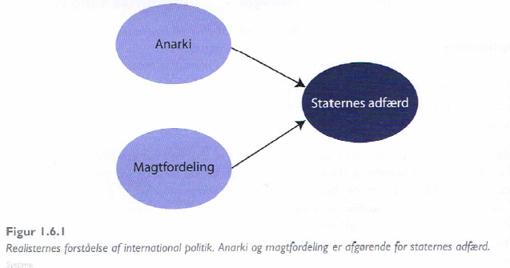
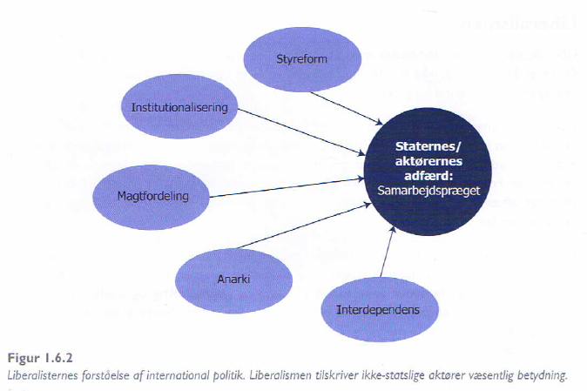
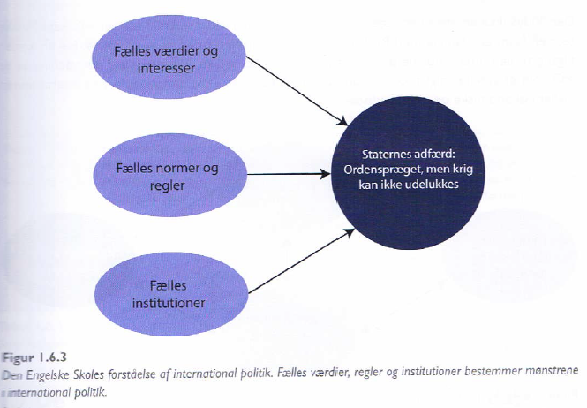

- Intro til Kina og CRINK alliancen.
Hvorfor bliver vestens betydning i international politik mindre?
Hvad binder landene sammen i CRINK allinancen?

Kort læreroplæg om Kina

Befolkningstal faldende i Vesten
Deng Xiapongs reformkurs: kommunistisk etpartisystem med markedsøkonomi. Dvs. kommunistisk kapitalisme.
Hvor er Kina stærke? Mange udenlandske investeringer i Kina (outsourcing) men nu også mange kinesiske investeringer i udlandet. (fx Afrika og Arktis)
En stor del af den amerikanske statsgæld er finansieret af kinesiske lån /køb af amerikanske statsobligationer(gældsbevis)
Hvor er Kina svage?
(Den bløde magt?,) forsat stor fattigdom og områder som er tilbagestående.
Forældet landbrug. Social ulighed(gini koeficient som er større end USA), miljøproblemer
Menneskerettigheder krænkes og mangel på demokrati.

Hvordan adskiller Kina fra den amerikanske udenrigspolitiske tradition?
Minus ønske om at eksportere sit samfundssystem til resten af verden(blød magt)
Ikke-indblanding i andre landes affære er et princip(isolationisme?)
Kina har ikke samme gunstige geografiske placering som USA.
Er Kina en stærk eller svag stat? Er den politiske, sociale og økonomiske stabilitet høj?
Mearsheimer(amerikansk politolog og offensiv realist): stigende modsætninger mellem Kina og USA, men stigende interpedens og samarbejde mellem EU og Kina. Her har EU og USA forskellige interesser. Kan dette medvirke til yderligere distance mellem EU og USA?
Pararbejde/gruppearbejde
- Konflikten med Taiwan og Kina. Explainer https://www.dr.dk/drtv/episode/explainer_-hvorfor-er-taiwan-saa-vigtig-for-kina-og-usa_329776
  - Hvorfor er Taiwan vigtig for både Kina og USA?
  - Hvorfor kan Taiwan være grundlag for en konflikt mellem USA og Kina?

- Læs artiklen om Kina i International politik og besvar følgende spørgsmål
https://politiken.dk/internationalt/art6913857/Her-er-planen-der-skaber-bekymring-i-Europa-og-frygt-i-USA
  - Hvad er Kinas udenrigspolitiske mål og hvordan vil de opnå dem?
  - Hvordan står Kina sikkerhedspolitisk?
  - Er Kina en potentiel kandidat som en supermagt – argumentér for og imod.
- Undersøg hvordan det går med Kinas økonomi på baggrund af nedenstående artikler. I skal have fokus på nedslag der understreger de vigtigste pointer.
https://www.altinget.dk/artikel/mens-vi-ser-mod-usa-vakler-kina
https://politiken.dk/internationalt/int_kina/art9542092/Unge-kinesere-er-arbejdsløse-og-får-ikke-børn.-Nu-spørger-eksperter-om-den-kinesiske-drøm-er-slut

- Undersøg alliancen mellem Kina, Iran, Nordkorea og Rusland. Hvilke egeninteresser og fælles interesser har landene? Hvordan kan relationen forklares ved hjælp af viden om magt i IP og realismen.

 | Kina | Rusland | Iran | Nordkorea
Statens placering i magt-hierarkiet
Statens udenrigs-politiske mål
Statens udenrigs-politiske muligheder | Determinanter  Kapabiliteter  Instrumenter | Determinanter  Kapabiliteter  Instrumenter | Determinanter  Kapabiliteter  Instrumenter | Determinanter  Kapabiliteter  Instrumenter
Begræns-
ninger for statens udenrigs-politik

- Kernen Den store leder - Kernen fra TV2 05.03.23 (24 min)
  - Hvilke begreber fra IP kan kobles på Xi Jinping og visionerne for Kina.
  - På hvilket grundlag hviler Xi Jinping sin magt?
  - Hvilken sammenhæng er der mellem Kinas rolle som opstigende supermagt og landets styreform.

